**Развивающая предметно-пространственная среда в группе «Сказка»**

В разделе «Требования к условиям реализации основной образовательной программы дошкольного образования» ФГОС большое внимание уделяется требованиям к развивающей предметно-пространственной среде, как одному из аспектов образовательной среды в целом, включающей, кроме вышеназванного ещё и характер взаимодействия со взрослыми; характер взаимодействия с другими детьми; система отношений ребенка к миру, к другим людям, к себе самому. Правильно организованная развивающая среда позволит каждому ребенку найти занятие по душе, поверить в свои силы и способности, научиться взаимодействовать с педагогами и сверстниками, понимать и оценивать их чувства и поступки, а ведь именно это и лежит в основе развивающего обучения. Свободная деятельность детей в развивающих центрах помогает им самостоятельно осуществлять поиск, включаться в процесс исследования, а не получать готовые знания от педагога. Создавая развивающую среду, мы стремилась к тому, чтобы окружающая обстановка была комфортной, эстетичной, вызывала прежде всего стремление к самостоятельной деятельности. В соответствии с программой, возрастными и индивидуальными особенностями детей в группе мы оборудовали игровые центры.

**Физкультурно - оздоровительный центр**

Здесь находится спортивный инвентарь как фабричного производства (скакалки, мячи, верёвки), так и подготовленные воспитателями совместно с родителями (флажки, ленты, мешочки, набитые песком, платочки). После дневного дня используются массажные дорожки.

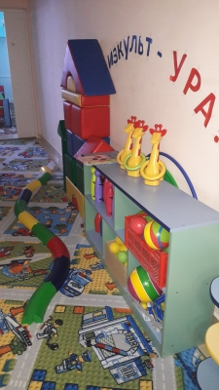

**Книжный центр**

Представляет собой стеллаж для книг, на котором находится художественная литература, соответствующая возрасту и тематике.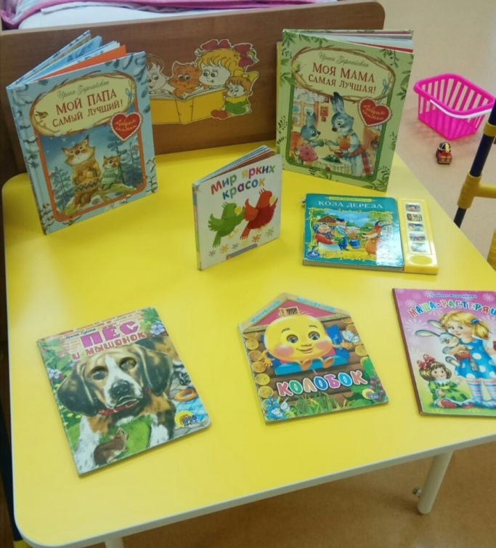

**Музыкально–театральный центр**

В котором имеются различные музыкальные инструменты, дидактические игры. Здесь расположены разные виды театров: пальчиковый, настольный, деревянный, напольный, теневой. Также в группе имеется уголок «Ряжение», где дети очень любят надевать разнообразные наряды. Театральные уголки часто пополняются новыми атрибутами, сделанными своими руками.

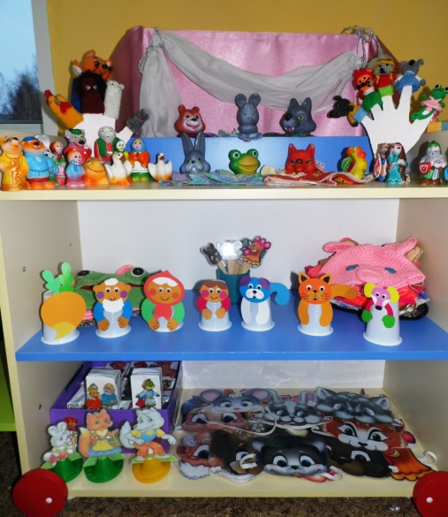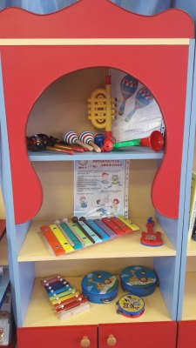

**Центр творческой деятельности**

В центре творческой деятельности имеется: разнообразный демонстрационный материал. Различные материалы для рисования: краски, кисточки разной величины, карандаши, мелки, трафареты, фломастеры, раскраски, бумага разной фактуры, мольберт.

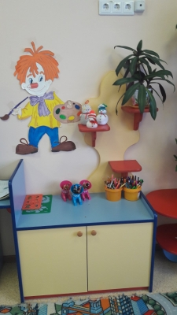

**Центр речевого развития**

В центре развития речи имеются игры на развитие звуковой культуры речи, грамматический строй речи, формирование словаря, серии сюжетных картинок для составления рассказов, игры на развитие речевого дыхания.

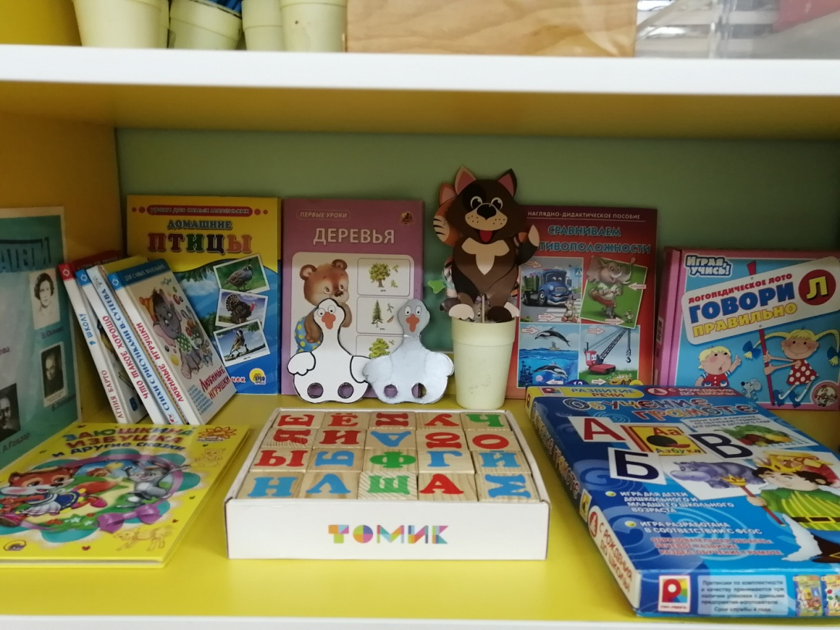

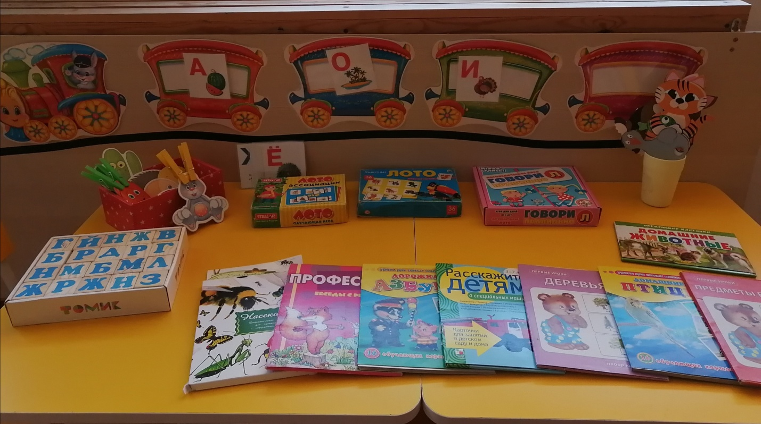

**Центр познания.**

Имеются разнообразные игры и пособия на развитие логики, мышления, внимания. Счетный, наглядный и раздаточный материал.

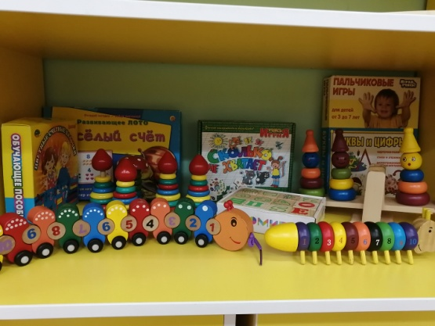 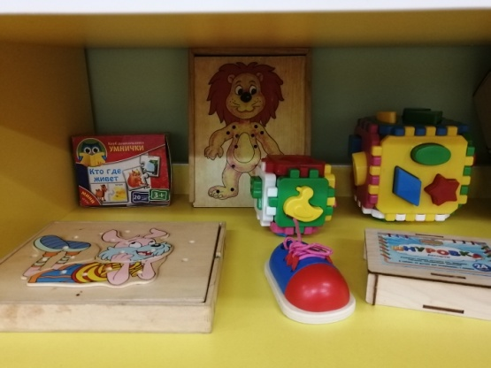

**Центр активности**

Центр сюжетно-ролевых игр. Оборудование и пособия в этом центре размещены таким образом, чтобы дети могли легко подбирать игрушки, комбинировать их «под свои игровые творческие замыслы». Игровой материал помещен в коробки с условными обозначениями, дети по своему желанию выбирают сюжет будущей игры, и переносят игровой материал в удобное для них место, для свободного построения игрового пространства. Игровые материалы располагаются в местах, легкодоступных детям.

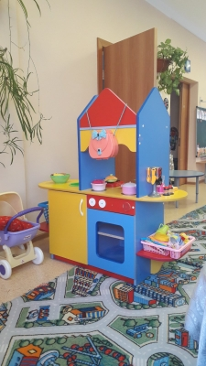 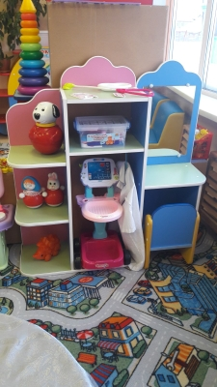

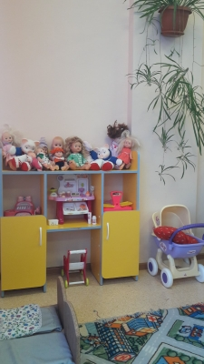 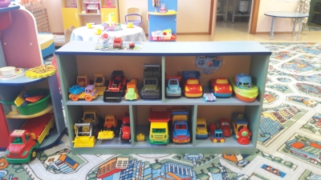

**Центр безопасности**

В центре имеется разнообразный материал по правилам безопасного поведения на дорогах, во время пожара: сюжетные иллюстрации, раздаточный и демонстративный материал, игры, папки–передвижки, картотека по ОБЖ, настольно -печатные игры.

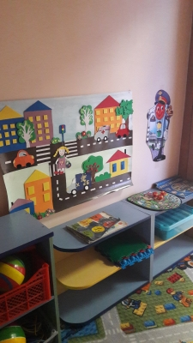

**Центр конструирования**

Содержит разнообразный строительный материал, который находится в свободном доступе для детей. У нас в центре крупный и мелкий строитель различной текстуры, конструктора различного крепления.

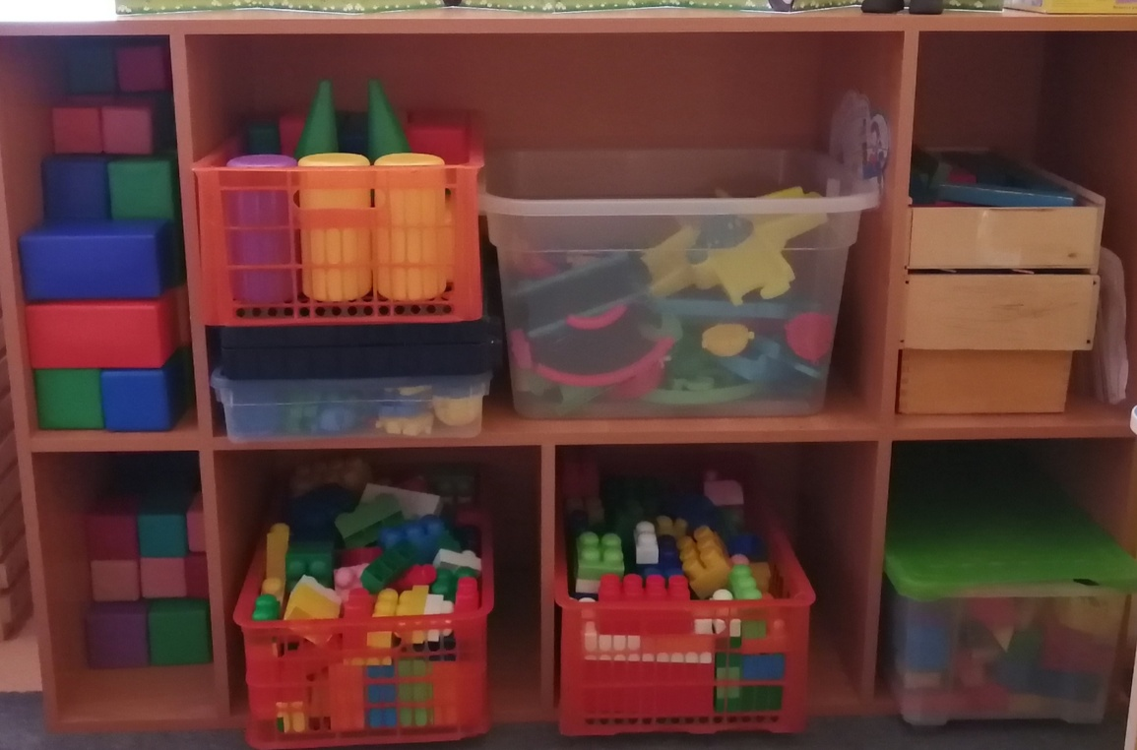

**Центр природы «Времена года».**

Задачей природного центра является воспитание любви и бережного отношения к природе. В центре природы имеется: календарь погоды, инвентарь за уходом комнатных растений, картинки по временам года.

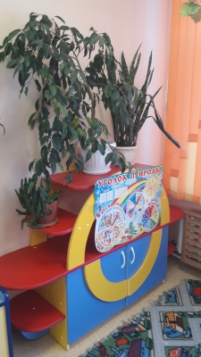

**Центр экспериментирования**

В центре экспериментирования имеется: различные емкости для воды и сыпучих, микроскоп, песочные часы, предметы разной величины, веса, формы. Имеется картотека проведения экспериментов во младшем возрасте возрасте, природный материал для проведения экспериментов; знакомство с растениями и животными различных климатических зон, живая и неживая природа и т.д.

